while循环语句

课程目标
- 能够使用while结构完成循环语句的书写
- 能够使用while循环完成计算1到100的累加求和案例
- 能够使用break和continue语句控制循环结构的执行顺序
- 能够使用while循环嵌套完成九九乘法表的输出

课程内容
- 循环语句
- 循环嵌套

while循环语句

1.1循环概念
循环是程序设计语言中反复执行某些代码的一种计算机处理过程

1.2 while循环的作用
重复执行某些代码

1.3 while循环的基本语法
while 条件：
____反复执行的代码
……
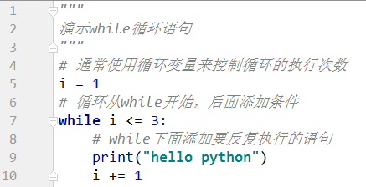

1.4 循环变量
循环变量是用于控制循环执行次数的变量，通常从0开始计数。
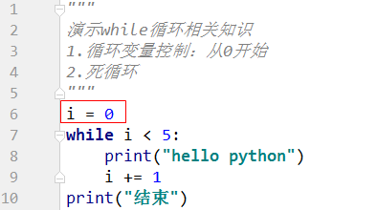

1.5 死循环
如果循环语句未设置合理的退出条件，则循环语句将构成死循环，程序将永久执行下去。

循环的终止与跳出

2.1break
break可以用于终止循环的执行，当执行到break语句后，程序将跳出循环，执行循环语句后面的代码
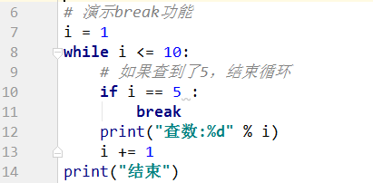

2.2continue
continue可以用于提前结束本轮循环的执行，当执行到continue语句后，程序将跳到判定循环是否向下执行的条件处，进行下一轮循环是否执行的判定与后续代码执行
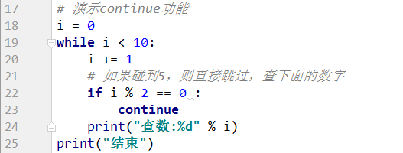

2.3注意事项
break与continue必须出现在循环体中

循环嵌套

3.1循环嵌套概念
while循环中重复执行的代码又包含了另一个while循环。

3.2 循环嵌套的基本语法
while 条件：
____while 条件：
________反复执行的代码
……
……
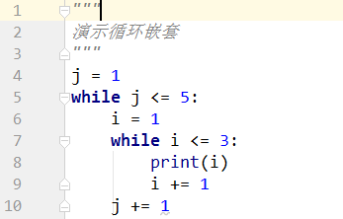

3.3注意事项
break与continue仅能控制其所在的循环结构，不能控制其他循环结构

案例：数字累加求和
"""
案例：数字累加求和
要求：求100以内的所有数字和
"""
# 分析
# 1.100以内的数字是1到100
# 2.求和要有一个变量来保存最终的计算结果 sum
# 3.使用while循环来构造反复加的操作
# 定义一个变量用于描述1到100
num = 1
sum = 0
while num <= 100:
sum = sum + num
# 让num值每次变化增大1
num += 1
print("1到100的和是：%d" % sum)

案例：回文数
"""
案例：回文数
要求：打印所有3位回文数
回文数：如果一个数字从左侧读和从右侧读是同一个数，则该数字即为。例如121,777
"""
# 分析
# 1. 3位回文数从100到999
# 2.回文数特征，百位数字和个位的数字相同
# 3.打印满足特征的数字
# # 求一个数字的百位数字
# x = 789
# print(x // 100)
# # 求一个数字的个位数字
# print(x % 10)
i = 100
while i <= 999 :
# 取出数字的百位和个位进行比较，如果相同就打印
a = i // 100
b = i % 10
# 判断a和b是否相同，如果相同打印
if a == b :
print(i)
i += 1

案例：九九乘法表
"""
演示九九乘法表案例
"""
# 分析
# 1.结构：循环嵌套（外层，9次，内层，依次增加1-9）
# 2.打印内容： X * Y = Z "%d*%d=%d" % (X,Y,Z)
# 3.打印对其：使用指标位符号\t
# 外层循环
j = 1
while j <= 9:
#内层循环
i = 1
while i <= j:
print("%d*%d=%d" % (i , j , i*j ),end="\t")
i += 1
#外层循环折行
print()
j += 1

